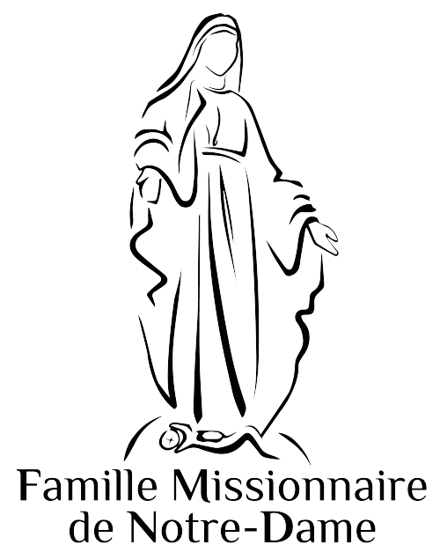
Foyer Domini de Sélestat

3, rue Saint Antoine 67600 Sélestat

Annonces du 18 février 2024
Dimanche 18 | 9h 15 - 9h 50 : adoration avec possibilité de confessions.  10h 00 : Messe du 1er dimanche de carême (B). Pour la famille Oberhauser, pour Bernadette Sengler, Gérard Stoeckel et Raymond Muller & pour Théodore.  16h 30 : adoration silencieuse 17h 30 : chapelet, vêpres, bénédiction
Lundi 19  Formation adultes à 14h | 07h30 : Laudes 08h00 : Messe en Français  17h 45 : Messe en Allemand  Aux intentions de la famille Verfondern & pour une grâce de santé.
Mardi 20 | 07h30 : Laudes 8h 00 : Messe en Français  Aux intentions de la famille Verfondern & pour une intention particulière.  09h30: Messe en Allemand
Mercredi 21 | 07h30 : Laudes 8h 00 : Messe en Français  Aux intentions de la famille Verfondern & pour Louis.  09h30: Messe en Allemand
Jeudi 22 | 07h30 : Laudes 8h 00 : Messe en Français  Aux intentions de la famille Verfondern & pour Joséphine.  09h30: Messe en Allemand  20h 30 : heure d’adoration dirigée, puis libre la nuit
Vendredi 23  Jeûne et abstinence. | 07h30 : Laudes 8h 00 : Messe en Français  Pour la famille Grandidier-Sonntag, aux intentions de la famille Verfondern & pour Henry.  09h30: Messe en Allemand  16h00 : exposition du St Sacrement.  17h00 : vêpres +Chemin de croix.
Samedi 24 | 8h 00 : laudes  8h 30 : Messe suivie du chapelet  Aux intentions de la famille Verfondern & pour Germaine.  15h30 : Messe en Allemand
Dimanche 25 | 9h 15 - 9h 50 : adoration avec possibilité de confessions.  10h 00 : Messe du 2è dimanche de carême (B).  Aux intentions de la famille Verfondern, pour des libérations, guérisons et conversions et la FMNotre-Dame & pour Myriam, la famille Lammer, la famille Schillinger, la famille Da Sylva et la famille Kormann.  16h 30 : adoration silencieuse 17h 30 : chapelet, vêpres, bénédiction
PROCHAINES ACTIVITES
-Formation adulte à Sélestat le lundi 19 février de 14h à 16h.
Thème pour l'année 2023-2024 : Aujourd'hui, y a-t-il encore une morale chrétienne ?
-Retraite spirituelle sur le Thème : « Jésus, Roi de gloire » à Saint Pierre de Colombier du 19 au 24 février 2024 Covoiturage
-Hier in Sélestat Deutschsprächige Exerzitien : « Jesus, unser einziges Vorbild » 19. bis 24. Februar 2024

-Retraite pour les adolescents du 26 au 28 février et pour les adolescentes du 28 février au 1er mars.

-Pèlerinage à Montligeon, Alençon, Pontmain, Caen, Lisieux et Paris du 26 février au 1er mars 2024.
-Pèlerinage à San Giovanni Rotondo du 14 au 20 avril 2024 (Un seul car avec 63 places).
-Journée de Carême à Sélestat le dimanche 3 mars 2024 : 9h15 : temps de prière avec possibilité de se confesser 10h00 : MESSE suivie d'un enseignement 12h15 : repas tiré du sac 13h15 : Office 13h45 : Enseignement, 15h00 : Chemin de croix et Bénédiction du Saint Sacrement.

